重要气象信息市领导专报
2016年第53期
上 海 市 气 象 局
2016年09月13日17时20分 签发：陈振林

台风动态及风雨影响
摘要：受“莫兰蒂”外围和弱冷空气共同影响，14~16日上海有明显降雨天气。主要降水出现在13日夜间至14日、15日夜间至16日，雨量均可达大雨到暴雨程度。17~18日，华东沿海地区需提防“马勒卡”外围影响。

一、台风“莫兰蒂”、“马勒卡”最新动态
今年第14号台风 “莫兰蒂”（超强台风级）今天14时中心位于台湾省花莲市南偏东约510公里的西北太平洋洋面上（北纬20.1度、东经124.2度），中心附近最大风力17级以上（70米/秒）。预计，“莫兰蒂”将以20公里时速向西偏北方向移动，14日上午擦过台湾南部后向粤闽沿海靠近，并将于14日下半夜到15日上午在厦门至汕头一带登陆。
今年第16号台风“马勒卡”（热带风暴级）今天14时中心位于距台湾省花莲市东南约2000公里的太平洋洋面上（北纬14.7度，东经136.6度），中心附近最大风力有8级（20米/秒）。预计“马勒卡”将以每小时20公里左右的速度向西北偏西方向移动，并将于17日前后进入东海后北上，影响我国东部沿海地区。

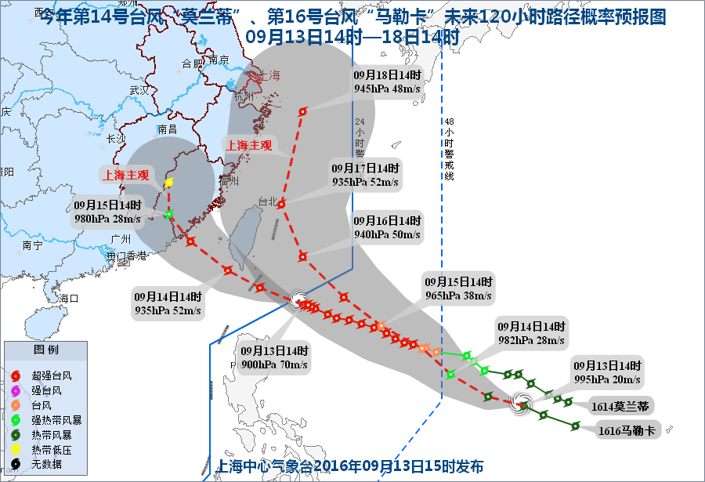
图1 未来120小时台风路径概率预报图

二、风雨影响预报
受“莫兰蒂”外围东风气流与弱冷空气的共同影响，今天下半夜到明天，本市局部地区累积雨量可达大雨到暴雨程度（40~60毫米）；15~16日，受“莫兰蒂”残留低压环流影响，本市有阵雨或雷雨，累积雨量仍可达大雨到暴雨。
此外，14~17日，“莫兰蒂”将对华东南部造成直接影响，有暴雨到大暴雨，华东南部沿海地区有特大暴雨。17~18日，受台风“马勒卡”影响，我国东部沿海地区及东海海区风力将明显增大。

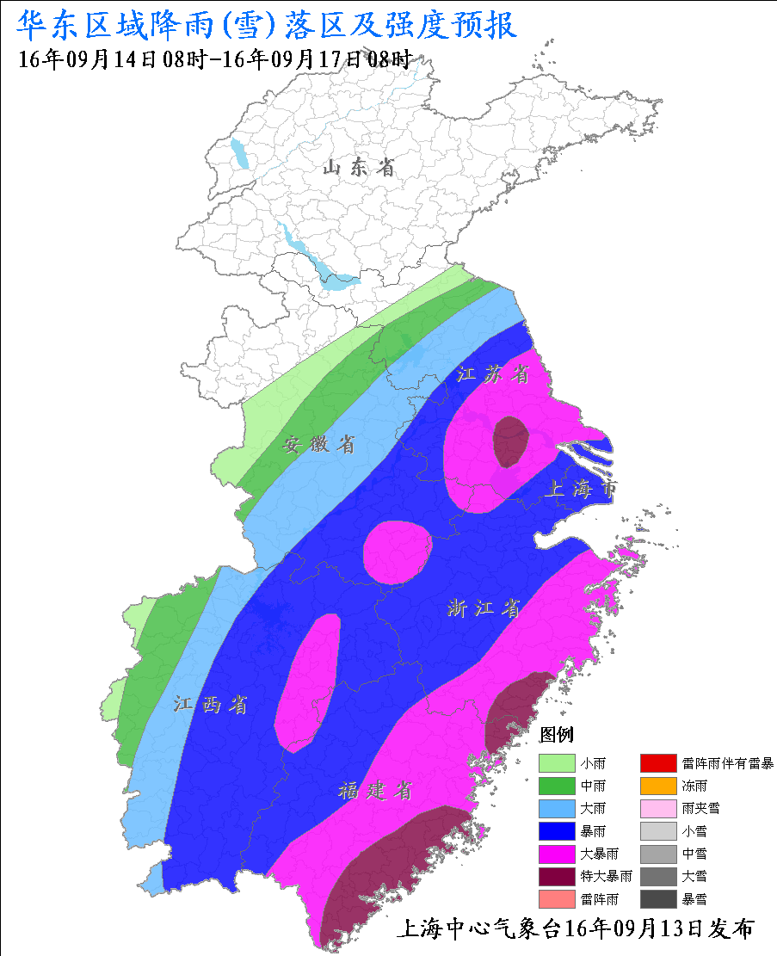
图2 14日08时-17日08时华东区域累积雨量图
三、关注和建议
1、双台风外围影响期间正值中秋小长假前后，本市降水频繁，持续时间较长，雨量较为明显。建议交通、旅游等部门做好应对准备和安全防范工作。
2、台风及外围影响期间恰逢中秋天文大潮，将给太湖流域带来较明显降水，请防汛部门注意防范上游来水和本市降水叠加带来的影响，提前应对。
3、频繁降雨和后期大风对本市农业蔬菜水果收种有不利影响，请提前防范。
4、小长假前后，华东中南部有明显风雨天气，且持续时间较长，对省际交通有严重影响，请旅游、交通、航运、航空等相关部门提前做好应对准备。
我们将持续关注，及时发布台风的最新消息。
制作：张寅 审核：张瑞怡 联系电话：54896375

